|  |  |
| --- | --- |
| C:\Users\Irina\Desktop\одежда\7e38a46784e570b889f64037213b5a06.jpeg | C:\Users\Irina\Desktop\одежда\Комбинезон.jpg |
| C:\Users\Irina\Desktop\одежда\Шапка.jpg | C:\Users\Irina\Desktop\одежда\Шарф.jpg |
| C:\Users\Irina\Desktop\одежда\Куртка.jpg | C:\Users\Irina\Desktop\одежда\Варежки.jpg |
| C:\Users\Irina\Desktop\одежда\s1200.jpg | C:\Users\Irina\Desktop\одежда\Юбка.jpg |

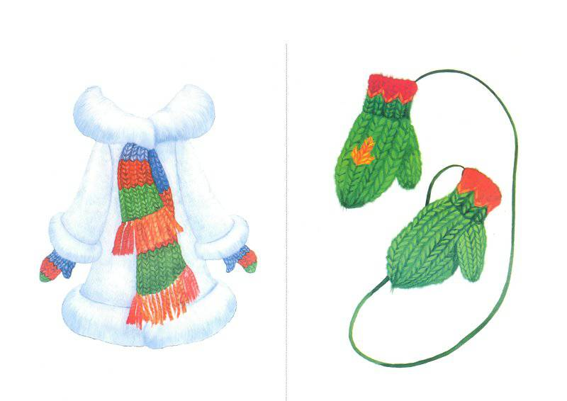

|  |  |
| --- | --- |
| C:\Users\Irina\Desktop\одежда\02labkuv61313262398.jpg |  |

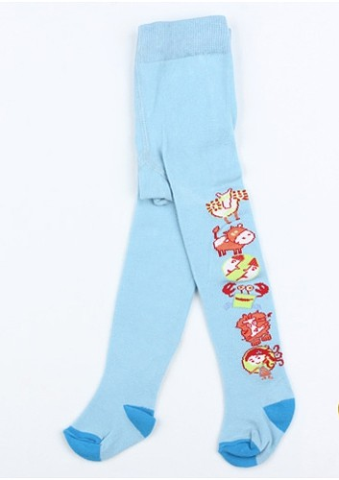

*Дидактическая игра «Поможем куклам разобрать картинки».*

Воспитатель раздает детям картинки. Куклы спрашивают, что на них нарисовано. По просьбе кукол к столу выходят все дети, у которых на картинках нарисована одежда. Все внимательно смотрят и проверяют, правильно ли выполнена просьба. Затем аналогично группируются другие картинки.